

**双流区名教师张志勇工作室**

**工作简讯**

**（2020年4月）**

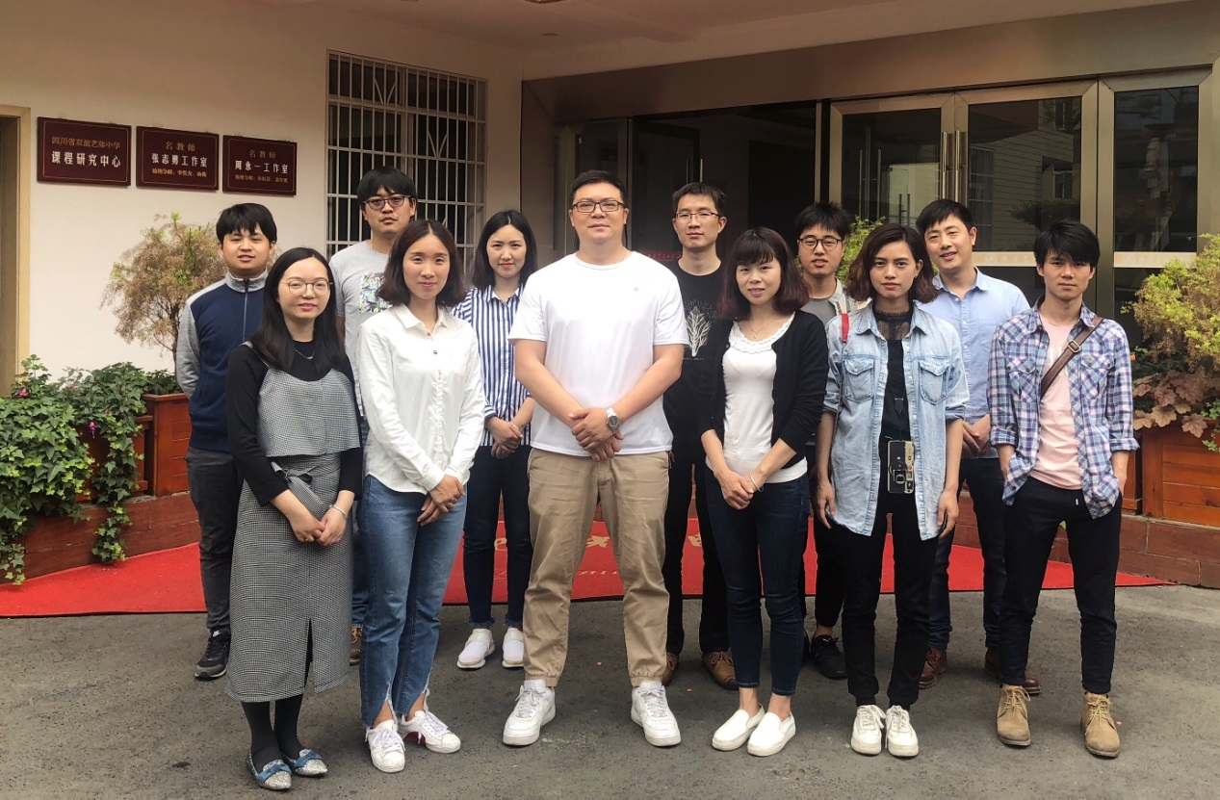

张志勇工作室4月22日活动简讯

工作室学员李发友速写教学的经验和方法分享

文/图：李小艳

时 间：2020年4月22日上午

地 点： 双流艺体中学美术楼408

参会人员：张志勇工作室全体学员+青年教师

主讲人：李发友

经过长时间的居家学习，我们终于于4月13日回到工作岗位，回到一线教学。根据教学和教师专业成长的需要，在导师的安排下，我们于2020年4月22日上午，在双流艺体中学美术楼408室开展了开学第一次线下培训活动，由李发友老师分享速写教学经验——速写教学探讨--形状课的重要性。工作室学员和青年教师全程认真听课、学习，最后导师细致点评和分析总结，给我们的专业教学提供了很好的研究方向，是一次宝贵的学习经历，大家收获颇丰。

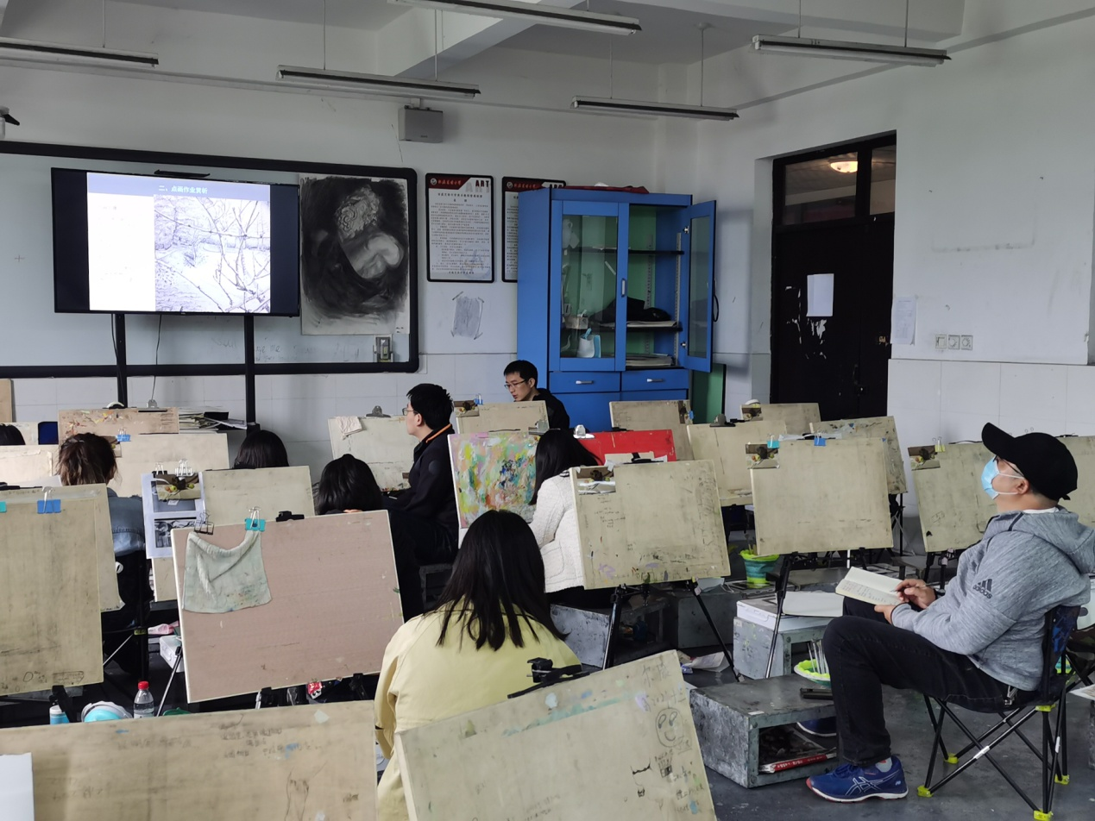

 工作室致力于探索、研究、总结美术高考的经验与得失，研究美术高考教学体系。为普通高中美术高考教学发展做出相应的贡献。本次主要是速写教学方法的研究，李发友老师从以下几点给我们展示了他的教学过程和方法，让我们受益匪浅。

1. 速写形状概念：将现实中复杂的形体归纳为三类基本形状
2. 大形与小形状
3. 完整的形与不完整的形
4. 正形与负形
5. 提出点——线——面的教学过程。

用点找形、用线找形、用面找形的具体过程和要求。

1. 展示学生作品经验共享。
2. 提供方向进一步优化。

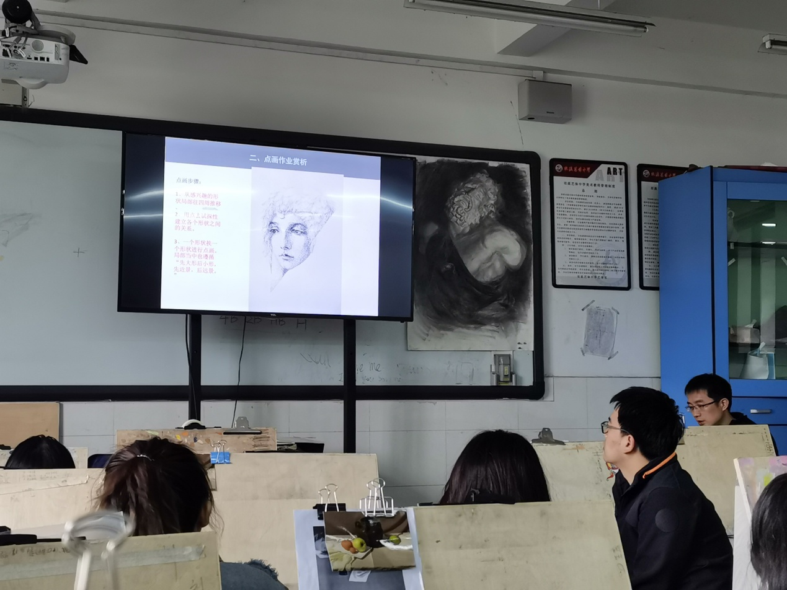

疫情之后，新的开始，工作室成员将根据导师的工作计划认真的踏实的做好各自的工作。不偏不倚，满怀希望，努力研修提高自己，越努力越幸运。

